Emir Polat’ın Büyüyen Telegram Topluluğunun Arkasında Hangi Yaklaşım Var?
SEO Meta Başlık: Emir Polat ve Emir FX’in İşlem Yaklaşımı
SEO Meta Açıklama: Emir Polat’ın büyüyen Telegram topluluğu; Forex, altın ve Bitcoin piyasalarında disiplin, analiz ve risk yönetimi yaklaşımıyla dikkat çekiyor.

Türkiye’de bireysel yatırımcıların Forex, altın ve Bitcoin piyasalarına ilgisi artarken, yatırımcı davranışlarında da belirgin bir değişim yaşanıyor. Sosyal medyada dolaşan rastgele işlem fikirleri yerine, daha sistemli analiz sunan, risk yönetimini öne çıkaran ve belirli bir işlem planına dayanan topluluklara yönelik talep giderek güçleniyor.
Bu eğilimle birlikte öne çıkan isimlerden biri de çevrim içi ortamda Emir FX adıyla tanınan Türk trader Emir Polat oldu. Telegram üzerinden paylaştığı piyasa analizleri ve yapılandırılmış işlem sinyalleri, özellikle piyasaları gün boyunca takip edecek zamanı bulunmayan kullanıcıların dikkatini çekiyor. Emir FX Telegram topluluğu, ilgilenenlerin yaklaşımı önce ücretsiz kanalda gözlemleyebilmesine imkân tanıyor.
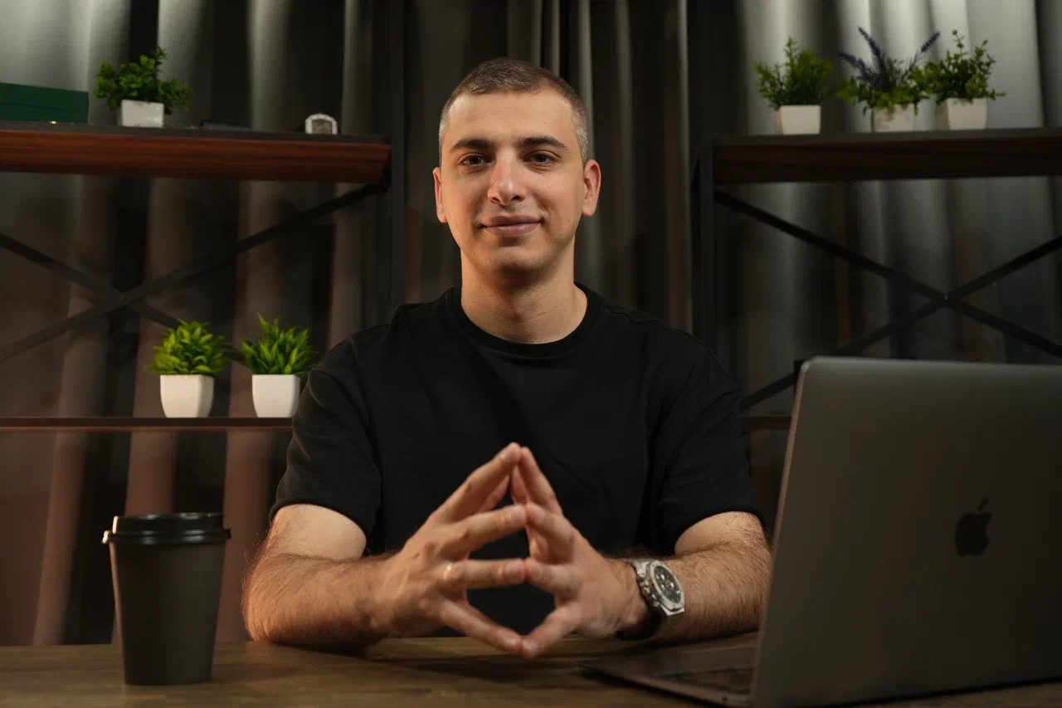
Emir Polat, piyasa yaklaşımında hazırlık, seçicilik ve risk yönetimini öne çıkarıyor.

Emir Polat Kimdir?
Emir Polat, finansal piyasalarda edindiği deneyimi Türkçe içeriklerle paylaşan ve Emir FX adıyla tanınan bir trader ve piyasa yorumcusudur. Piyasalara yaklaşımında yalnızca fiyat yönünü tahmin etmeye değil; pozisyon büyüklüğü, giriş zamanı, zarar durdurma seviyesi, sabır ve işlem disiplinine de önem verir.
Bu bakış açısının temelinde, her fiyat hareketinin işlem fırsatı olmadığı düşüncesi bulunuyor. Emir Polat, uygun koşullar oluşana kadar beklemeyi, işlem öncesinde risk seviyelerini belirlemeyi ve sermayeyi korumayı önceliklendiriyor. Özellikle yüksek volatilitenin görülebildiği altın, Forex ve Bitcoin piyasalarında bu yaklaşımın önemi daha da artıyor.
Piyasa analizlerini paylaşmaya başlamasının arkasında da yatırımcıların her harekete tepki vermesi yerine daha seçici ve kontrollü ilerleyebilmesine yardımcı olacak bir yapı oluşturma fikri yer alıyor. Emir Polat’ın ücretsiz Telegram kanalında paylaşılan içerikler, kullanıcıların bu yaklaşımı doğrudan incelemesine olanak sağlıyor.

Emir FX Nasıl Çalışıyor?
Emir FX, ücretsiz bir Telegram topluluğu ve daha ayrıntılı işlem planlarının paylaşıldığı ayrı bir VIP topluluğu üzerinden faaliyet gösteriyor. Ücretsiz kanal, kullanıcıların Emir Polat’ın günlük piyasa yorumlarını, iletişim tarzını ve işlem yaklaşımını herhangi bir karar vermeden önce gözlemleyebilmesine imkân tanıyor.
- Altın piyasasındaki fiyat hareketleri
- Başlıca Forex pariteleri
- Bitcoin ve kripto para piyasası
- Ekonomik veri açıklamaları ve piyasa etkileri
- Teknik destek ve direnç bölgeleri
- İşlem psikolojisi ve risk yönetimi
Emir FX VIP topluluğunda ise işlem yapılacak piyasa, olası giriş bölgesi, zarar durdurma seviyesi ve hedef noktalar gibi unsurları içerebilen daha yapılandırılmış sinyaller paylaşılır. İşlemler kullanıcılar tarafından kendi hesaplarında manuel olarak uygulanır. Sistem, otomatik işlem platformu, yönetilen hesap veya garantili kazanç ürünü olarak konumlandırılmaz.
VIP topluluğunda açıklanan geçmiş sinyal başarı oranı {{variables.emirWinRate}} seviyesindedir. Bununla birlikte başarı oranı tek başına kesin bir performans göstergesi değildir. Pozisyon büyüklüğü, risk-getiri dengesi, piyasa koşulları, uygulama disiplini ve sinyalin doğru zamanda takip edilmesi sonuçları doğrudan etkileyebilir.
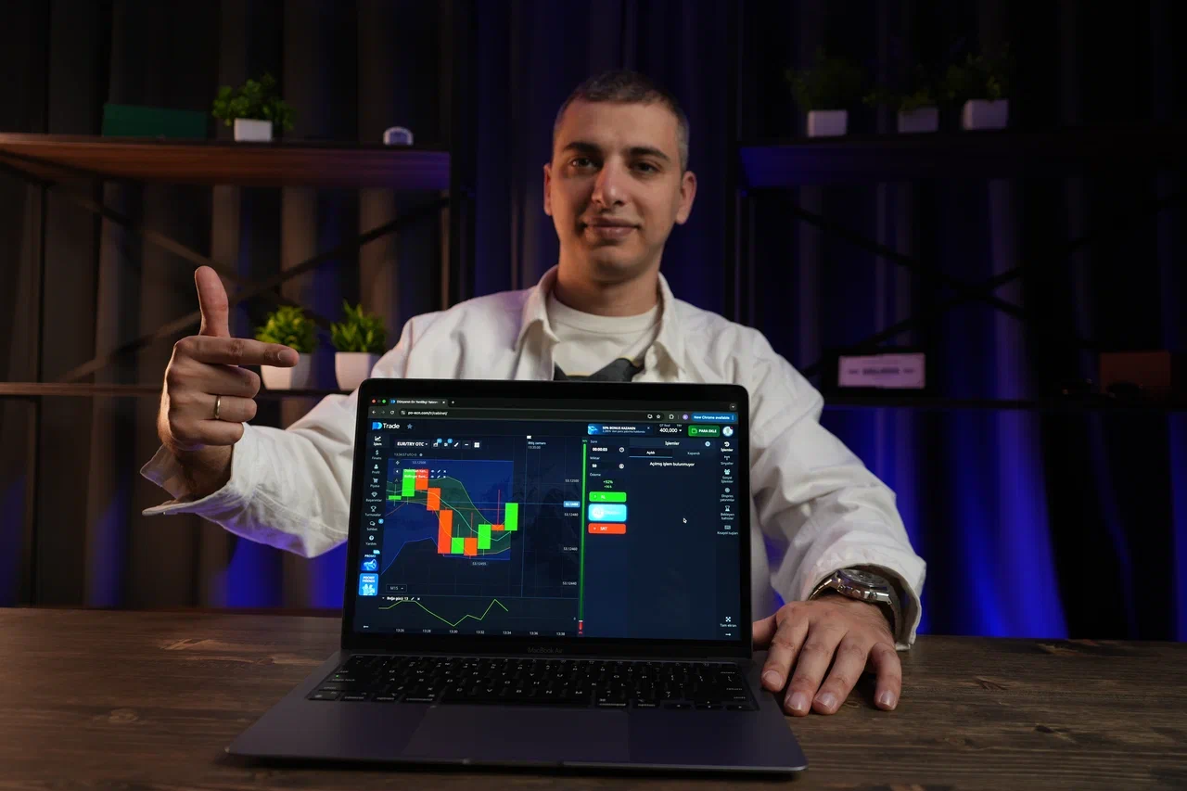
Emir FX topluluğunda sinyaller manuel uygulanıyor; işlem planı ve risk seviyeleri önceden belirleniyor.

Yatırımcılar Neden Emir FX’i Takip Ediyor?
Finansal piyasalar gün boyunca yoğun bir bilgi akışı üretir. Ekonomik veriler, merkez bankası kararları, teknik analizler, sosyal medya yorumları ve anlık fiyat hareketleri karar sürecini zorlaştırabilir. Özellikle işi, işletmesi veya ailesi bulunan yatırımcıların saatler boyunca grafik incelemesi çoğu zaman mümkün değildir.
Bu nedenle birçok kullanıcı, önceden değerlendirilmiş ve belirli risk seviyeleriyle birlikte sunulan işlem planlarını daha pratik buluyor. Yapılandırılmış bir yaklaşım; bilgi yoğunluğunu azaltmaya, ani fiyat hareketlerini kovalamaktan kaçınmaya ve işlem öncesinde net bir plan oluşturmaya yardımcı olabilir.
Deneyimli bir trader’ın analizini takip etmek piyasa riskini ortadan kaldırmaz. Ancak karar sürecini daha düzenli hâle getirebilir ve korku ya da açgözlülük kaynaklı plansız işlemleri sınırlayabilir. Günlük analiz akışını görmek isteyenler Emir FX’in ücretsiz topluluğunu buradan inceleyebilir.

Altın, Forex ve Bitcoin Odaklı Piyasa Takibi

Altın
Altın, Emir FX topluluğunda en sık takip edilen piyasalardan biridir. Faiz beklentileri, ABD doları, enflasyon verileri, jeopolitik gelişmeler ve güvenli liman talebi altın fiyatlarında hızlı hareketlere neden olabilir. Bu nedenle altın sinyalleri ilgi görse de, volatilite dönemlerinde dikkatli risk yönetimi gerekir.

Forex
Başlıca Forex pariteleri; merkez bankası kararları, enflasyon rakamları, istihdam verileri ve küresel ekonomik gelişmelerden etkilenir. Emir Polat, bu piyasaları teknik seviyeler ile temel gelişmeleri birlikte değerlendirerek takip eder.

Bitcoin
Bitcoin, piyasa koşulları yeterince net bir işlem fırsatı sunduğunda izlenen bir diğer önemli varlıktır. Kripto piyasalarının haftanın yedi günü açık olması ve kısa sürede güçlü hareketler gösterebilmesi, pozisyon büyüklüğü ile zarar yönetimini daha önemli hâle getirir.

İşlem Sonuçları Nasıl Değerlendirilmeli?
Yaklaşık 300 dolarlık bir sermaye ile işlem yapan kullanıcılar, piyasa koşulları ve işlem disiplinine bağlı olarak günlük yaklaşık 15-50 dolar arasında sonuçlar hedefleyebilir. Ancak bu yalnızca örnek niteliğinde bir senaryodur; belirtilen rakamlar garanti edilen kazançlar veya sabit günlük getiriler değildir.
Bazı günlerde birden fazla uygun fırsat oluşabilirken, bazı günlerde işlem yapılmaması daha doğru olabilir. Zarar edilen işlemler ve negatif performans dönemleri de finansal piyasaların doğal bir parçasıdır. Bu nedenle değerlendirme yapılırken yalnızca kazanan işlemlere değil; kayıpların nasıl yönetildiğine, risk seviyelerinin açıklığına ve işlem planına ne ölçüde bağlı kalındığına da bakılmalıdır.

Emir Polat ve Emir FX Hakkında Sık Sorulan Sorular

Emir Polat kimdir?
Emir Polat, çevrim içi ortamda Emir FX adıyla tanınan Türk trader ve piyasa yorumcusudur. Telegram üzerinden Forex, altın ve Bitcoin piyasalarına ilişkin analizler ile yapılandırılmış işlem sinyalleri paylaşır.

Emir FX nedir?
Emir FX, Emir Polat’ın piyasa analizi ve işlem topluluğunun kullandığı isimdir. Ücretsiz bir Telegram kanalı ve daha ayrıntılı işlem planlarının paylaşıldığı VIP topluluğu bulunur.

Emir FX güvenilir mi?
Her yatırım topluluğunda olduğu gibi, birçok kişi Emir FX hakkında araştırma yaptıktan sonra katılmayı tercih ediyor. Ücretsiz kanal, kullanıcıların paylaşılan analizleri ve iletişim tarzını önceden gözlemleyerek yaklaşımın kendi beklentilerine uygun olup olmadığını değerlendirmesine olanak tanır.

Emir Polat güvenilir mi?
Emir Polat’ın yaklaşımı manuel işlem uygulaması, tanımlanmış risk seviyeleri ve yapılandırılmış piyasa analizi üzerine kuruludur. Bununla birlikte her yatırımcının kendi araştırmasını yapması ve finansal riskleri bağımsız olarak değerlendirmesi gerekir.

Emir FX nasıl çalışıyor?
Emir Polat piyasaları analiz eder ve uygun gördüğü işlem fırsatlarını paylaşır. VIP sinyallerinde giriş bölgesi, zarar durdurma seviyesi ve potansiyel hedefler bulunabilir. İşlemler kullanıcılar tarafından manuel uygulanır.

Emir FX VIP nedir?
Emir FX VIP, daha ayrıntılı işlem sinyalleri, hedef seviyeler ve işlem yönetimi bilgilerinin paylaşıldığı özel topluluktur.

Telegram grubu ücretsiz mi?
Ana Emir FX Telegram topluluğuna ücretsiz katılım mümkündür. Kullanıcılar burada günlük piyasa yorumlarını ve genel işlem yaklaşımını inceleyebilir.

Emir FX’e nasıl katılabilirim?
İlgilenenler önce ücretsiz Telegram kanalına katılarak analizleri gözlemleyebilir ve VIP yaklaşımının kendileri için uygun olup olmadığına daha sonra karar verebilir.

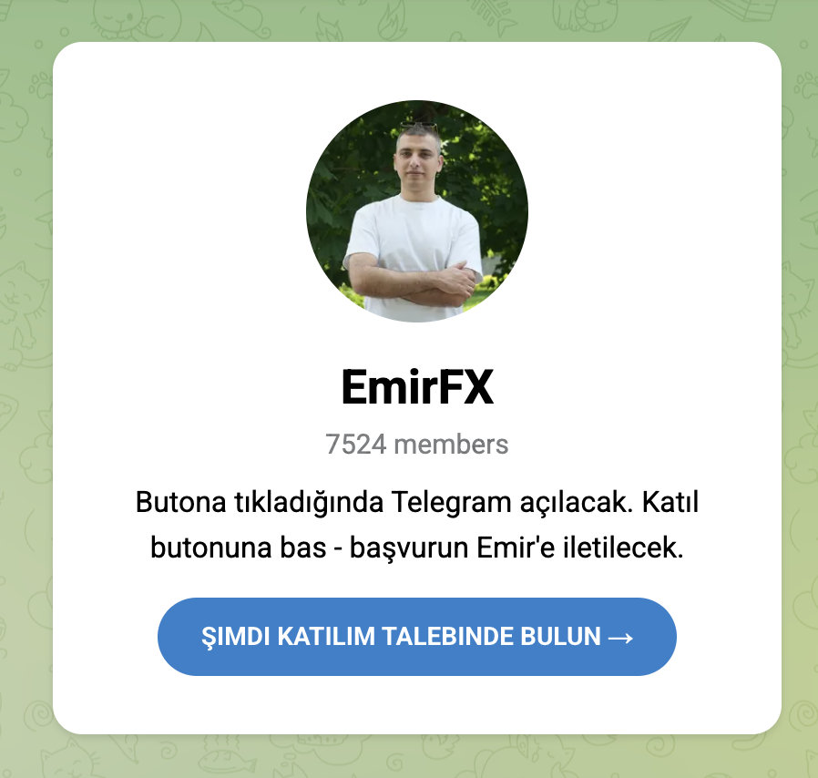

Emir FX Telegram Topluluğu Büyümeyi Sürdürüyor
Emir Polat’ın Telegram topluluğuna yönelik ilgi, Türkiye’deki daha geniş bir yatırımcı eğilimini de yansıtıyor. Pek çok kullanıcı artık yalnızca tek başına paylaşılmış Forex, altın veya Bitcoin sinyalleri aramıyor; bunun yerine tutarlılık, risk yönetimi ve belirli bir işlem sistemi sunan topluluklara yöneliyor.
Telegram, piyasa yorumlarının ve işlem güncellemelerinin hızlı biçimde paylaşılabilmesi nedeniyle bu tür topluluklar için işlevsel bir iletişim kanalı hâline gelmiş durumda. Emir Polat Telegram topluluğuna katılmak, kullanıcıların analizleri tek bir kanaldan takip ederek yaklaşımı kendi gözleriyle değerlendirmesini sağlıyor.

Broker ve İşlem Uygulaması
Forex, altın ve Bitcoin bağlantılı piyasalarda işlem yapabilmek için kullanıcıların ilgili finansal ürünleri destekleyen bir broker platformuna erişmesi gerekir. Emir Polat, toplulukta takip edilen piyasaları destekleyen ve düzenlemeye tabi broker ortaklarıyla çalışır. Broker, işlemlerin kullanıcılar tarafından manuel biçimde gerçekleştirildiği teknik platformdur; Emir FX’in ana odağı değildir.
Her yatırımcının hesap açmadan veya fonlama yapmadan önce işlem koşullarını, risk bildirimlerini ve geçerli düzenleyici bilgileri incelemesi önem taşır.
Emir FX Hakkında Daha Fazla Bilgi Alın
Emir’in günlük piyasa analizlerini ve işlem yaklaşımını yakından görmek isteyenler ücretsiz Telegram topluluğuna katılarak sistemi inceleyebilir.
ÜCRETSİZ TELEGRAM TOPLULUĞUNA KATIL

Emir FX Yaklaşımının Merkezinde Hazırlık Var
Emir Polat’a ve Emir FX topluluğuna yönelik artan ilgi, Türkiye’de yatırımcıların daha düzenli ve seçici piyasa rehberliği aradığını gösteriyor. Emir FX yaklaşımı finansal piyasaları risksiz, kolay veya tamamen öngörülebilir olarak sunmuyor. Temel düşünce; pozisyon açmadan önce hazırlık yapmak, riski belirlemek ve kısa vadeli duyguların karar sürecini yönetmesine izin vermemek üzerine kurulu.
Emir Polat, Emir FX, Emir FX yorumları veya Emir Polat inceleme sonuçlarını araştıran kişiler açısından ücretsiz Telegram topluluğu en doğal başlangıç noktası olarak öne çıkıyor. Kanal, kullanıcıların analizleri doğrudan incelemesine ve VIP yaklaşımının kendi hedeflerine uygun olup olmadığına bağımsız biçimde karar vermesine imkân tanıyor. Ücretsiz kanala erişim için buraya tıklayın.

